Séquence 2
Ce que je vais apprendre :
- à comparer les musiques
- à identifier une musique selon sa fonction, ses usages…
- à mobiliser son corps pour s’exprimer avec un geste musical en fonction d’une intention.

Socle commun : 7-2-2 Mobiliser ses capacités motrices dans un projet collectif

Quels sont les codes et les fonctions
des danses et de leurs musiques ?

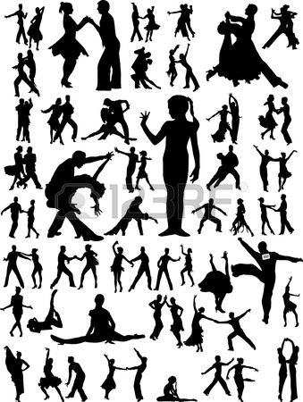

Etude 1 : Serge Prokofiev – Roméo et Juliette (1935)
Les éléments musicaux

Formation instrumentale | Tempo | Intensité | Caractère (justifier)
Etre capable de le refaire !
Ecoute le thème et bats la pulsation.
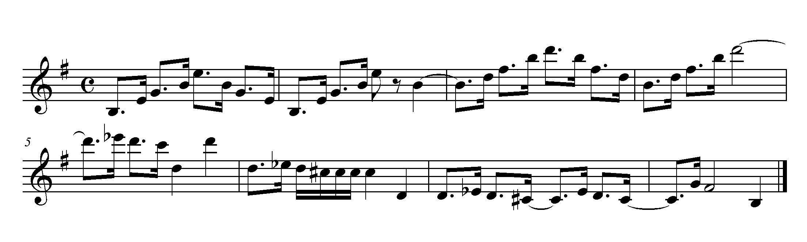

A savoir
Rappel Pulsation: battement de cœur de la musique
Etre capable de le refaire !

Les éléments visuels

Décors | Costumes | Epoque | Chorégraphie | Personnages

Titre de l’extrait : ……………………………………………….
A savoir !
Rôle de la chorégraphie : ……………………………………………………….
Il s’agit d’un ballet : histoire racontée en musique
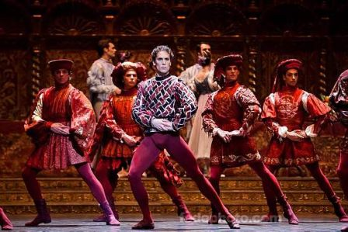
Que raconte l’extrait ?
Roméo est Juliette est une tragédie (1597) de William Shakespeare qui a été mise en musique par Prokofiev (qui en a fait un ballet). L’histoire se déroule à Vérone en Italie et raconte l’amour entre Roméo Montaigu et Juliette Capulet, 2 jeunes amants dont les familles sont ennemies. L’extrait La danse des chevaliers (acte II-scène IV) a lieu pendant le bal chez les Capulet, juste avant la rencontre entre Roméo et Juliette…

Etude 2 : Visionnage de plusieurs versions de la Danse des chevaliers

Ressemblances | Différences
 | 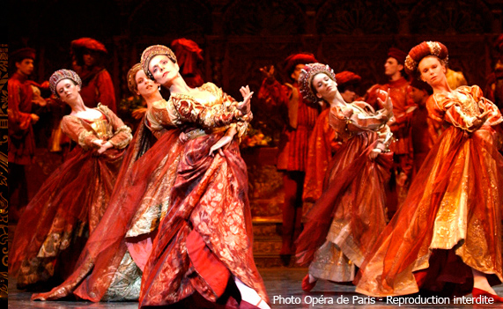

Visionnage et comparaison de 2 extraits
Etude 3 : Les fonctions de la danse (A quoi sert-elle ?)
Chaque danse a ses propres codes : formation instrumentale qui accompagne, costumes, lieu, techniques de danse, mise en scène, fonction... Sans ces codes, il est difficile de la comprendre.

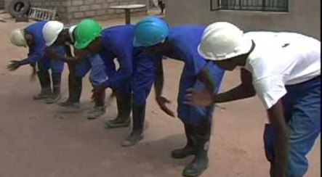
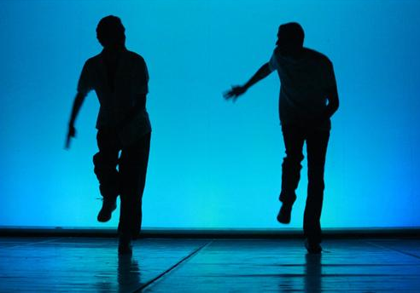

et
Les Gumboots
la Step Dance

A savoir !
Le Gumboots, danse d’origine africaine (apparu en Afrique du Sud pendant l’Apartheid) se pratiquait à l’aide de bottes en caoutchouc et fut avant tout un moyen de communication entre les mineurs qui travaillaient dans des conditions difficiles.
La Step Dance a une fonction de divertissement (pour les danseurs et les spectateurs)

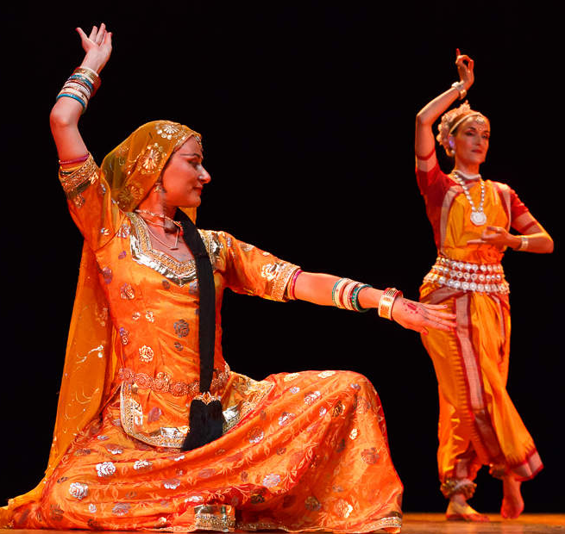
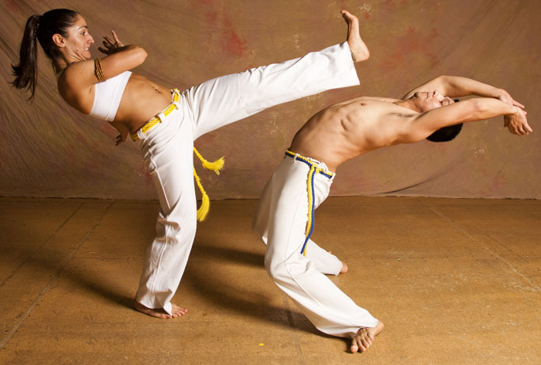
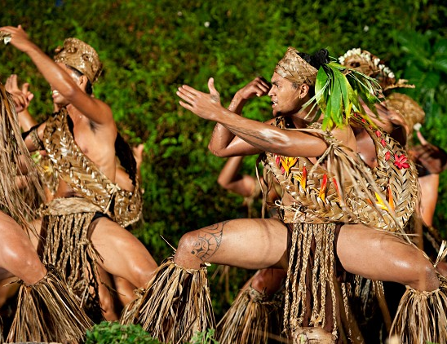
D’autres fonctions pour d’autres danses

Extrait 1 ➔ ➔ divertissement (raconte des histoires)
Extrait 2 ➔ ➔ encouragement (pour encourager le travail)
Extrait 3 ➔ ➔ religion (pour honorer les Dieux)
Extrait 4 ➔ ➔ affrontement (lutte, combat)
Extrait 5 ➔ ➔ communication
Extrait 6 ➔ ➔ sociale


Etude 4 : Le Hip Hop

Visionnage du reportage et petit questionnaire sur les origines du Hip-hop.

Naissance du Hip-hop en France dans les années ……………… mais les origines sont plus anciennes : origines …………………… qui remontent au ……………………………………
Les esclaves africains qui venaient de tribus différentes (qui se faisaient la guerre) se retrouvaient en Amérique dans les mêmes plantations et se …………….
Pour répondre à l’interdiction de se battre, ils ont trouvé comme solution de s’……………….. ………………………………. : c’est là qu’est né la ………………… et le ………………………

Hip-hop : terme difficile à définir mais semble signifier ……………………………………

Trois pôles d’expression contribuent au Hip-hop :
- ………………………. : ……………, ……………….., ………………….
- ………………………. : …………………………………..
- ………………………. : ……………….. et ………………………………….

Le hip-hop est une danse en perpétuelle évolution…

Etude 5 : Power point : Roméo et Juliette dans les autres arts
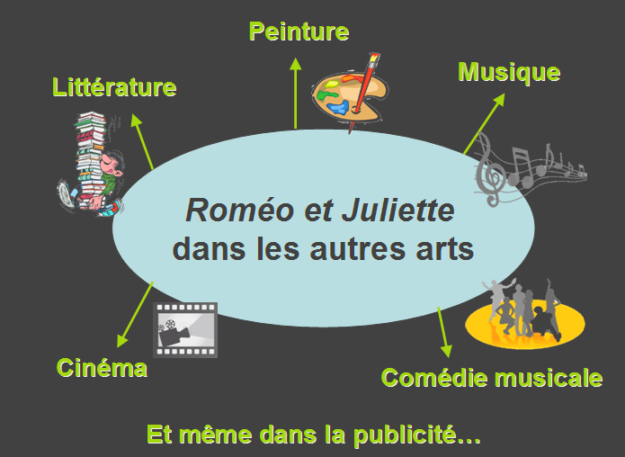

Réponse à la question : « Quels sont les codes et les fonctions des danses et de leurs musiques ?»:
Les danses sont toujours accompagnées de musiques. Ces musiques sont jouées par les danseurs eux-mêmes (Gumboot ou Step Dance par exemple) ou par d’autres musiciens.
Chaque danse utilise des codes : formation instrumentale qui accompagne, costumes, lieu, techniques de danse, mise en scène.
Ces danses ont des fonctions précises : divertissement, encouragement, religion, affrontement, communication, sociale.
Sans ces codes, il est difficile de la comprendre.

Séquence 2
Ce que je vais apprendre :
- à comparer les musiques
- à identifier une musique selon sa fonction, ses usages…
- à mobiliser son corps pour s’exprimer avec un geste musical en fonction d’une intention.

Socle commun : 7-2-2 Mobiliser ses capacités motrices dans un projet collectif

Quels sont les codes et les fonctions
des danses et de leurs musiques ?

Etude 1 : Serge Prokofiev – Roméo et Juliette (1935)
Les éléments musicaux

Formation instrumentale | Tempo | Intensité | Caractère (justifier)
Orchestre symphonique  Bois/cordes/cuivres/percu | Moderato (régulier) | forte | Imposant-menaçant-puissant
Ecoute le thème et bats la pulsation.
Etre capable de le refaire !

A savoir
Rappel Pulsation: battement de cœur de la musique
Etre capable de le refaire !

Les éléments visuels

Décors | Costumes | Epoque | Chorégraphie | Personnages
Salle (spacieuse, luxueuse) d’un palais | Veste-tunique et coiffe pr les hommes/ robes longues avec manches très évasées, volumineuses pr les femmes | Renaissance | Marche simple mais imposante, assurée (tous ensemble) | Nobles/chevaliers

Titre de l’extrait : la danse des Chevaliers
A savoir !
Rôle de la chorégraphie : raconte l’histoire par les Mouvements corporels
Il s’agit d’un ballet : histoire racontée en musique
Que raconte l’extrait ?
Roméo est Juliette est une tragédie (1597) de William Shakespeare qui a été mise en musique par Prokofiev (qui en a fait un ballet). L’histoire se déroule à Vérone en Italie et raconte l’amour entre Roméo Montaigu et Juliette Capulet, 2 jeunes amants dont les familles sont ennemies. L’extrait La danse des chevaliers (acte II-scène IV) a lieu pendant le bal chez les Capulet, juste avant la rencontre entre Roméo et Juliette…

Etude 2 : Visionnage de plusieurs versions de la Danse des chevaliers

Ressemblances | Différences
- caractère (assuré/imposant/ menaçant) | - la mise en scène (costume/décors/
- groupe (plusieurs personnages) | - la chorégraphie-
- lieu de l’action (bal) excepté la dernière version | - époque

Visionnage et comparaison de 2 extraits
Etude 3 : Les fonctions de la danse (A quoi sert-elle ?)

Chaque danse a ses propres codes : formation instrumentale qui accompagne, costumes, lieu, techniques de danse, mise en scène, fonction... Sans ces codes, il est difficile de la comprendre.

disposition en ligne-percussions corporelles- avec bottes – sans musique- synchronisation des mouvements/ prouesse technique-pas de musique extérieure- tout le corps

et
Les Gumboots
la Step Dance

A savoir !
Le Gumboots, danse d’origine africaine (apparu en Afrique du Sud pendant l’Apartheid) se pratiquait à l’aide de bottes en caoutchouc et fut avant tout un moyen de communication entre les mineurs qui travaillaient dans des conditions difficiles.
La Step Dance a une fonction de divertissement (pour les danseurs et les spectateurs)

D’autres fonctions pour d’autres danses

Extrait 1 ➔ ➔ divertissement (raconte des histoires)
Extrait 2 ➔ ➔ encouragement (pour encourager le travail)
Extrait 3 ➔ ➔ religion (pour honorer les Dieux)
Extrait 4 ➔ ➔ affrontement (lutte, combat)
Extrait 5 ➔ ➔ communication
Extrait 6 ➔ ➔ sociale

Etude 4 : Le Hip Hop

Visionnage du reportage et petit questionnaire sur les origines du Hip-hop.

Naissance du Hip-hop en France dans les années 1970 mais les origines sont plus anciennes : origines africaines qui remontent au commerce triangulaire
Les esclaves africains qui venaient de tribus différentes (qui se faisaient la guerre) se retrouvaient en Amérique dans les mêmes plantations et se battre
Pour répondre à l’interdiction de se battre, ils ont trouvé comme solution de s’affronter sans se battre physiquement : c’est là qu’est né la capoeira et le hip hop

Hip-hop : terme difficile à définir mais semble signifier avancer avec ses propres moyens

Trois pôles d’expression contribuent au Hip-hop :
- musique: rap, beat box, dj
- dessin : graffeur
- danse : smurf (debout) et break dance (passage au sol)

Le hip-hop est une danse en perpétuelle évolution…

Etude 5 : Power point : Roméo et Juliette dans les autres arts

Réponse à la question : « Quels sont les codes et les fonctions des danses et de leurs musiques ?»:
Les danses sont toujours accompagnées de musiques. Ces musiques sont jouées par les danseurs eux-mêmes (Gumboot ou Step Dance par exemple) ou par d’autres musiciens.
Chaque danse utilise des codes : formation instrumentale qui accompagne, costumes, lieu, techniques de danse, mise en scène.
Ces danses ont des fonctions précises : divertissement, encouragement, religion, affrontement, communication, sociale.
Sans ces codes, il est difficile de la comprendre.

